**CO59** *scheda creata il 23 agosto 2023*

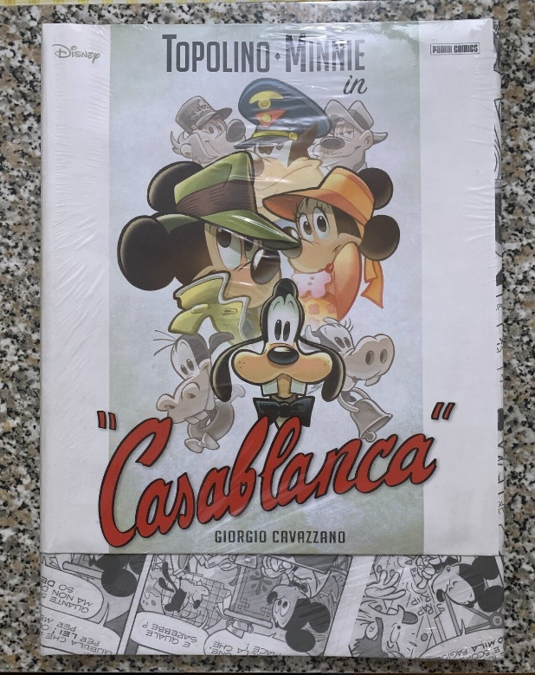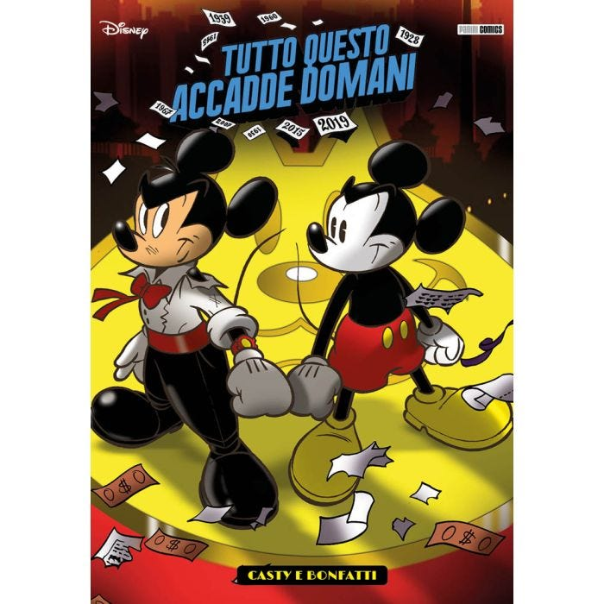

**Descrizione storico-bibliografica**

**\*Topolino super deluxe edition**. - Anno 1, n. 1 (novembre 2016)-n. 13 (marzo 2020). - Modena : Panini Disney, 2016-2020. – 13 volumi : fumetti ; 37 cm. ((Quadrimestrale. - ISSN 2531-5978. - UBO4234123

Varianti del titolo: *Super deluxe; *Topolino super de luxe edition

Soggetto: Topolino <fumetto>

Classe: D741.505

**Informazioni storico-bibliografiche**

La confusione della De Luxe diventa poi evidente se pensiamo alla presenza di [Topolino Super De Luxe Edition](https://inducks.org/publication.php?c=it%2FTSDE&pg=img&num=1). Nata come sorella maggiore della limited – ben 26.5×37cm – presenta lo stesso approccio ma con dimensioni maggiori e una sovraccoperta che può diventare un poster gigantesco (in linea con la collana, sempre edita da Panini Comics, dedicata ai Grandi Tesori Marvel).

Questo l’elenco dei titoli complessivi (ad oggi la testata sembra completamente conclusa):

1. [*Topolino e Minni in “Casablanca”*](https://inducks.org/issue.php?c=it%2FTSDE++1) (novembre 2016, 72 pagine, 28,00 €);
2. [*PK Paperinik New Adventures – Evroniani*](https://inducks.org/issue.php?c=it%2FTSDE++2) (novembre 2016, 84 pagine, 30,00 €, versione ricolorata da Max Monteduro);
3. [*Topo Maltese – Una ballata del topo salato*](https://inducks.org/issue.php?c=it%2FTSDE++3) (giugno 2017, 184 pagine, 39,00 €, senza poster);
4. [*Tutto questo accadrà ieri*](https://inducks.org/issue.php?c=it%2FTSDE++4) (ottobre 2017, 88 pagine, 30,00 €);
5. [*PK Timecrime DD*](https://inducks.org/issue.php?c=it%2FTSDE++5) (novembre 2017, 112 pagine, 30,00 €);
6. [*La vera storia di Novecento*](https://inducks.org/issue.php?c=it%2FTSDE++6) (novembre 2017, 64 pagine, 28,00 €);
7. [*Dracula di Bram Topker*](https://inducks.org/issue.php?c=it%2FTSDE++7) (maggio 2018, 88 pagine, 30,00 €);
8. [*Topolino e la Giara di Cariddi*](https://inducks.org/issue.php?c=it%2FTSDE++8) (maggio 2018, 48 pagine, 25,00 €);
9. [*Topolino presenta “La strada”*](https://inducks.org/issue.php?c=it%2FTSDE++9) (novembre 2018, 48 pagine, 25,00 €);
10. [*Topolino e gli ombronauti*](https://inducks.org/issue.php?c=it%2FTSDE+10) (novembre 2018, 88 pagine, 30,00 €);
11. [*Paperinik e l’intrepido signore del fuoco*](https://inducks.org/issue.php?c=it%2FTSDE+11) (aprile 2019, 56 pagine, 29,90 €), edizione ricolorata, nota anche come [Super De Luxe Remastered 1](https://inducks.org/issue.php?c=it%2FSDLR++1#f);
12. [*Angus Tales & Trip’s Strip*](https://inducks.org/issue.php?c=it%2FTSDE+12) (marzo 2020, 120 pagine, 32,00 €): **cambio testata in *Super De Luxe***;
13. [*Tutto questo accadde domani*](https://inducks.org/issue.php?c=it%2FTSDE+13) (marzo 2020, 104 pagine, 30,00 €).

Anche da questo elenco possiamo ricavare un paio di considerazioni. **La testata nasce per celebrare Giorgio Cavazzano nel suo giubileo fumettistico** e infatti pubblica alcuni suoi capolavori in maxi formato non presenti nella contemporanea [Tesori Made in Italy](https://www.papersera.net/wp/2021/07/19/tesori-made-in-italy/). Inoltre, **il terzo volume presenta la storia sia nella versione chinata e colorata che nelle sole matite**, splendide e guizzanti, del maestro. **Si tratta dell’unico volume di rilievo di tutta la collana, dato che gli altri sono solo versioni, inutilmente ingrandite, a volte ristampate malamente, delle storie pubblicate sul settimanale**, appesantite da un assurdamente enorme poster e da un formato piuttosto scomodo, che non offre neanche contenuti inediti valevoli l’alto prezzo. Notiamo nella selezione anche alcune storie di Casty (Topolino e gli ombronauti è l’ideale prequel di Topolino e l’impero sottozero, pubblicata in deluxe), la [terza storia di Topalbano](https://inducks.org/issue.php?c=it%2FTSDE++8) (con le [prime due presenti in Disney De Luxe](https://inducks.org/issue.php?c=it%2FTLDLE+3)) e [altro materiale di PKNA](https://inducks.org/issue.php?c=it%2FTSDE+12) proposto in maniera del tutto [disorganica e caotica](https://inducks.org/issue.php?c=it%2FTSDE++5). Molto strana anche la presenza di una storia di sole 40 tavole di Guido Martina e Massimo De Vita, rinfrescata però da una colorazione moderna. In compenso, il nome di Cavazzano ha permesso di esaurire in fretta i volumi a lui dedicati, anche grazie alla presenza fissa del maestro agli eventi di presentazione. <https://www.papersera.net/wp/2023/01/13/disney-de-luxe-e-super-de-luxe/>